ZPRÁVA O REALIZACI PROJEKTU
NF TESCO (12. kolo VY ROZHODUJETE, MY POMÁHÁME) 2023

Finanční příspěvek – grant byl použit k financování projektu SLEPOTOU ŽIVOT NEKONČÍ! Celkem bylo podpořeno 24 zrakově handicapovaných klientů z Karlovarského kraje. Cílem projektu byla integrace zrakově postižených osob do společnosti a podpora zdravého životního stylu prostřednictvím volnočasových aktivit.

►Aktivita č. 1 – volnočasová aktivita plavání a saunování. V této aktivitě bylo podpořeno 10 zrakově postižených klientů, kteří mohli aktivně trávit svůj volný čas s „běžnou populací“ v Alžbětiných lázních v Karlových Varech. Užili si rituál saunování, vířivku i rehabilitační bazén.
►Aktivita č. 2 – kurzy jógy, které byly zaměřeny na posílení ducha i těla a probíhaly ve studiu Živa v Karlových Varech. Této aktivity se zúčastnilo 8 zrakově postižených klientek. Náplní kurzů byly relaxační techniky, dechová cvičení a jednoduchá cvičení pro udržení zdravého těla.
►Aktivita č. 3 – Sportovní aktivita na lezecké stěně v Karlových Varech. 6 zrakově handicapovaných si vyzkoušelo svou fyzickou kondici a mnozí zažili, jaký je to pocit, když si ve výšce sáhnou na dno svých sil.
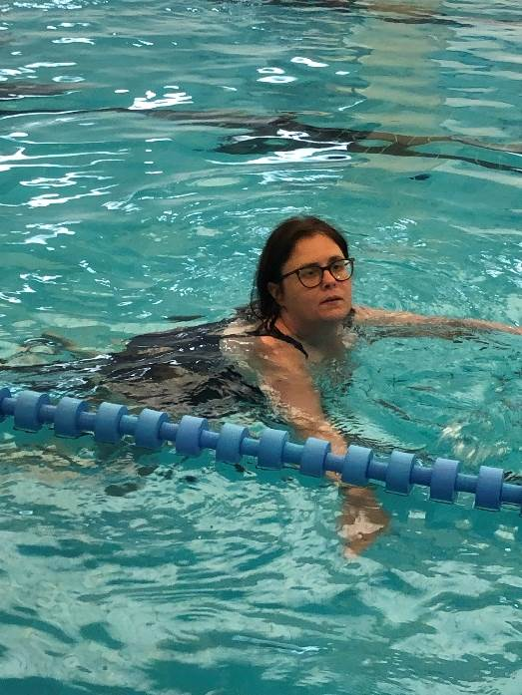
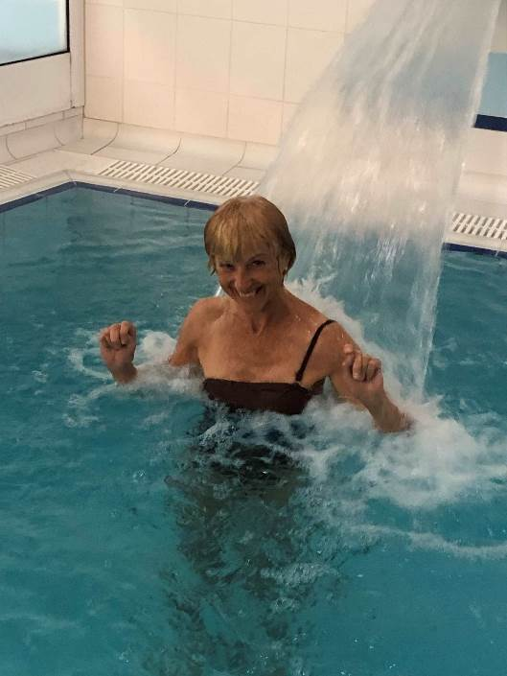
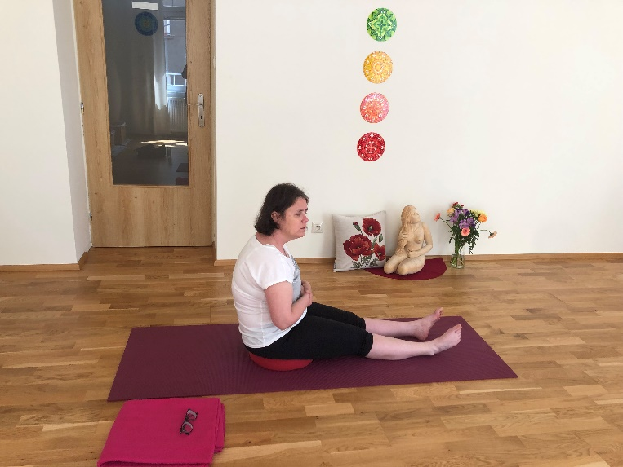
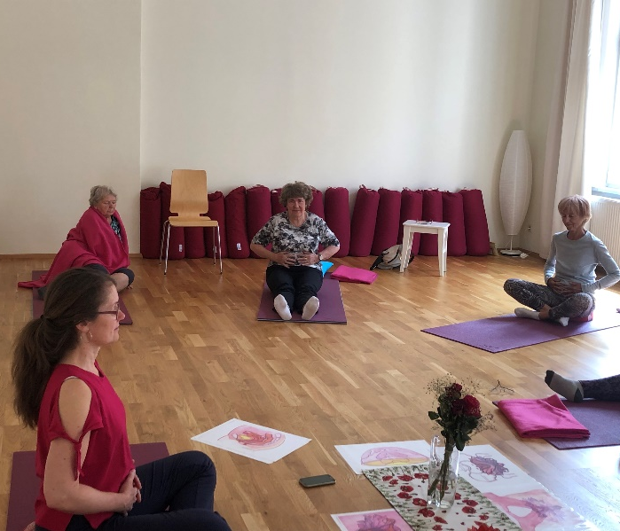
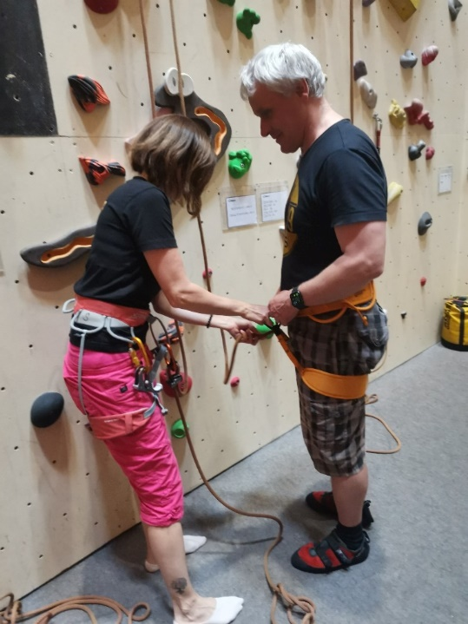
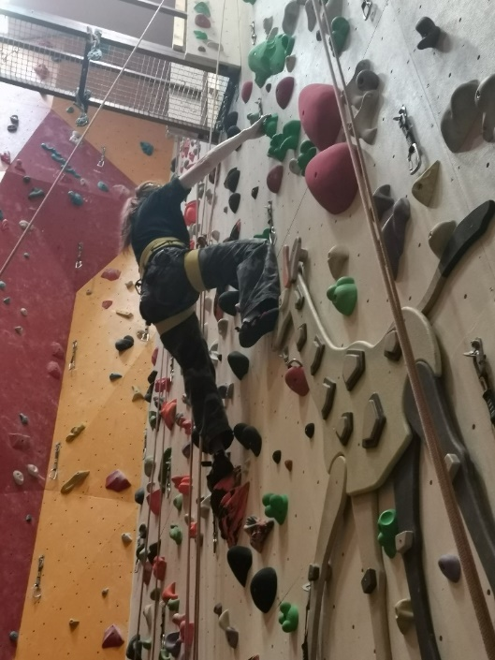

8.6. čtvrtek 10.30 – 12.00 h /Karlovy Vary/
JÓGOVÉ LEKCE VE STUDIU ŽIVA KARLOVY VARY 5/5
Pod laskavým vedením zkušené lektorky jógy Ing. Šárky Vorlové se budeme
v příjemném studiu ŽIVA účastnit kursu lekcí jógy, ve kterém budou zahrnuty
relaxační techniky, dechová cvičení, jednoduchá jógová cvičení pro mobilitu
kloubů a zdraví páteře a také budeme pracovat se svaly pánevního dna.
Vezměte si pohodlné oblečení a teplé ponožky. JEN PRO PŘIHLÁŠENÉ.
Tento kurs můžeme realizovat díky nadačnímu fondu TESCO „Vy rozhodujete,
my pomáháme.“ SEJDEME SE V 10:25 PŘED STUDIEM ŽIVA.

12.6. pondělí 14.00 – 17.00 h / středisko Hestia /
TYFLOTVOŘENÍČKO
Zveme všechny, kteří si chtějí vytvořit originální přáníčko. Společně budeme používat různé materiály a různé techniky.

13.6. úterý 13.00 – 17.00 h / Karlovy Vary /
TYFLOBUŘTOVÁNÍ NA NÁPLAVCE ŘEKY OHŘE
Vyzkoušíme jedno ze tří ohnišť tohoto nově otevřeného areálu. Po posilnění buřtíky se vydáme procházkou do volnočasovém areálu MEANDR, kde se budeme věnovat relaxaci a cvičení pro načerpání sil k návratu do centra Karlových Varů.
Sraz účastníků je ve 13 h na Tržnici.
15.6. čtvrtek 14.00 – 16.00 h / středisko Hestia /
TRÉNINK V SIMULOVANÉ STŘELBĚ
Zveme všechny, které simulovaná střelba baví, a kteří si chtějí vyzkoušet míření s pomocí sluchu.

19.6. pondělí 10.00 – 12.00 h /Kpt. Jaroše 376/3 Karlovy Vary/
KV STĚNA - KURZ LEZENÍ PRO ZAČÁTEČNÍKY
Na kurzu lezení pro začátečníky budete seznámeni kvalifikovanými instruktory s potřebným lezeckým vybavením, jeho používáním, osvojíte si správný způsob komunikace při lezení, naučíte se správně jistit a pohybovat se v lezeckých cestách, jejichž obtížnost bude vždy přizpůsobená vašim schopnostem pro začátečníky.
Vezměte si pohodlné oblečení.
Tento kurs můžeme realizovat díky nadačnímu fondu TESCO „Vy rozhodujete,
my pomáháme.“ Sraz účastníků je ve 9.30 h Rozcestí u Koníčka. JEN PRO PŘIHLÁŠENÉ. OMEZENÁ KAPACITA.

19.6. pondělí 14.00 – 17.00 h /Krajská knihovna K.Vary/
DNES O NĚČEM JINÉM – JOSEF SUK
Setkání příznivců vzdělávacích aktivit se uskuteční opět v odd. pro handicapované
s lektorkou Mgr. Jiřinou Hochovou, tentokrát o životě a tvorbě JOSEFA SUKA -
významného hudebního skladatele.
VSTUP ZDARMA. SEJDEME SE V 13:45 v oddělení handicapovaných

21.6. středa 8.30 – 17.00 hodin /Mariánské Lázně/
MARIÁNSKÉ LÁZNĚ
V tomto malebném městečku navštívíme zpívající fontánu, dále se projdeme lázeňským parkem, ochutnáme léčivé prameny a v neposlední řadě zakousneme něco dobrého. Sraz v Karlových Varech – Dolní nádraží 8:30 hod., návrat K.Vary 17:00

22.6. čtvrtek 11.00 – 13.00 h / Karlovy Vary- Lázně V. /
BAZÉN V ALŽBĚTINÝCH LÁZNÍCH
Poskytněte svému tělu i duši blahodárné účinky relaxace v bazénu, ve vířivce
nebo v sauně. Přihlaste se a nebudete litovat. Aktivitu můžeme realizovat
díky nadačnímu fondu TESCO „Vy rozhodujete, my pomáháme.“
VSTUP ZDARMA JEN PRO PŘIHLÁŠENÉ. OMEZENÁ KAPACITA.

26.6. pondělí 14.00 – 16.00 h / Kuželna Karlovy Vary /
KUŽELKY
Sportovní odpoledne pro příznivce pohybu a dobrého odhadu. VSTUP ZDARMA.
Informace o případných změnách poskytuje pořadatel OO SONS K. Vary.
SRAZ VE 14:00 H U VCHODU DO KUŽELNY.

27.6. úterý 10.00 – 17.00 h /Velichov/
TYFLOMAN – VELICHOV
Den plný zábavy nejen pro muže! Pojeďte s námi fandit uchazečům o titul
z celého regionu. Kdo se stane TyfloManem? Kdo zvládne všechny
disciplíny nejlépe? To se dozvíte, pokud se s námi vyrazíte pobavit do Velichova!!!
Soutěž je o věcné ceny, opečeme si také buřtíky.
SRAZ NA DOLNÍM NÁDRAŽÍ NA TERMINÁLU č.12 V 9:45. NÁVRAT V 16:45

Navštivte webové stránky TyfloCentra, najdete zde programy všech středisek, kontaktní adresy, telefonní čísla, fotogalerii a jiné zajímavosti:
www.tyflocentrum-kv.cz

Registrované sociální služby jsou spolufinancovány z prostředků
statutárního města Karlovy Vary.
Projekt je realizován za pomoci Nadačního fondu Českého rozhlasu ze sbírky Světluška.





